
CÔNG TY CỔ PHẦN GIẢI PHÁP PHẦN MỀM TÀI CHÍNH

TÀI LIỆU HƯỚNG DẪN SỬ DỤNG GIT

Hà Nội, 03 – 2018
Bảng ghi nhận thay đổi tài liệu
Ngày thay đổi | Mục thay đổi | Lý do | Mô tả thay đổi | Phiên bản mới
03/2018 |  |  | Tạo tài liệu | 1.0

Trang ký

Người lập: Ngày:

Người xem xét: Ngày:

Người duyệt: Ngày:

MỤC LỤC
1. GIỚI THIỆU 5
1.1. Mục đích 5
1.2. Giới thiệu về GIT 5
1.3. Một số khái niệm cơ bản của GIT 5
2. CÀI ĐẮT VÀ SỬA DỤNG 9
2.1. Cài đặt 9
2.2. Cấu hình Git trên máy tính cá nhân 10
2.3. Lấy dữ liệu từ Remote Reposirory về Local Repository 11
2.4. Tạo master (dữ liệu gốc ban đầu) 11
2.5. Tạo Branch và xử lý dữ liệu 12
2.6. Thao tác với gốc (master, develop hoặc gốc sinh ra branch) : 12
2.7. Một số lệnh cơ bản thường dùng: 16

- GIỚI THIỆU
  - Mục đích
Tài liệu này được sử dụng để đào tạo sử dụng công cụ GIT.
  - Giới thiệu về GIT
- Git là gì?
Một hệ thống quản lý phiên bản mã nguồn phân tán (Distributed Version Control System – DVCS), được phát triển bởi Linus Torvalds dành cho việc phát triển Linux Kernel

- Tại sao nên sử dụng Git?
Git là lựa chọn hoàn hảo & vượt trội so với các phần mềm quản lý dự án khác :
- Dễ sử dụng, an toàn & nhanh chóng
- Mô hình phân chia nhánh giúp cho công việc dễ dàng được chia nhỏ và hoàn thành độc lập
- Có khả năng làm việc ngoại tuyến. Người dùng sao lưu các thay đổi, commit trên Local Repository mà không cần Internet, các thay đổi này sẽ được “push” thủ công lên Remote Repository khi có kết nối
  - Một số khái niệm cơ bản của GIT
- Repository :
(Kho chứa) nghĩa là nơi mà bạn sẽ lưu trữ trạng thái mã nguồn và một người khác có thể sao chép (clone) lại mã nguồn đó nhằm làm việc khác
Repository có hai loại là Local Repository (Kho chứa trên máy cá nhân) và Remote Repository (Kho chứa trên một máy chủ từ xa)

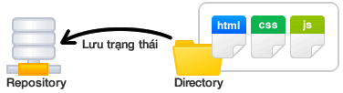
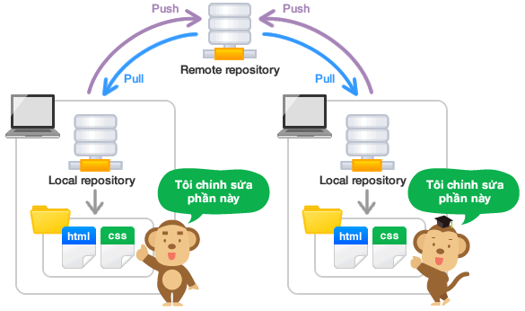

- The working tree :
Các file được lưu trong Local Repository, nơi người dùng thao tác trực tiếp

- The staging index :
- Git lưu trữ nội bộ một thứ gọi là Index (ảnh chụp các file trong project), sau khi tạo 1 repository, nó là 1 repository rỗng và index của git rỗng
- Index không phải là danh sách các file đã bị thay đổi
- Staging Area là lợi thế của Git, một khu vực lưu trữ những thay đổi của người dùng trên tập tin để nó có thể được commit, trạng thái của tập tin trong Staging Area là statged

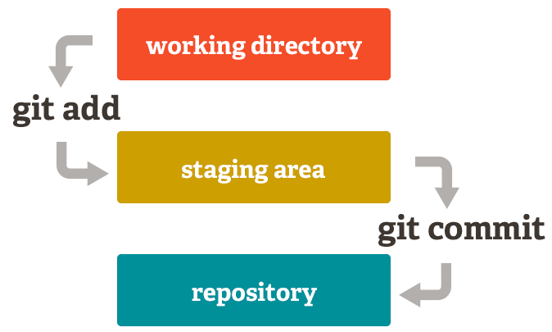

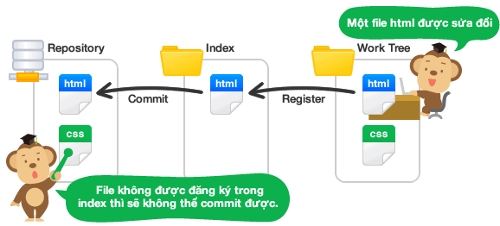
- Commit :
- Hoạt động dưới local, không liên quan server, lấy nội dung của Index và lưu lại ảnh chụp của project
- Khi thực hiện repository sẽ tạo ra 1 commit (hoặc revision) ghi lại sự khác biệt từ trạng thái đã commit lần trước đến hiện tại
- Mỗi commit gắn 1 nhãn xác định duy nhất (thường dùng 7 chữ số đầu từ kết quả SHA-1 hash của nội dung được chụp lại)

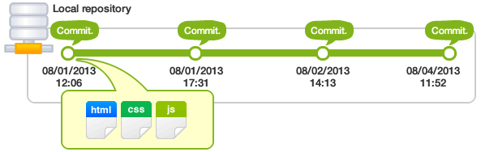

- Push :
- Sử dụng để đưa toàn bộ thay đổi được lưu trữ ở local repository lên remote repository
- Lịch sử thay đổi tại remote repository sẽ giống với local repository

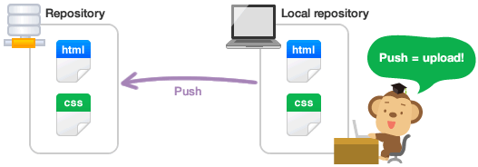

- Sự khác biệt giữa Pull, Fetch, Clone :
- git clone : sao chép toàn bộ dữ liệu và thiết lập của repository (tạo 1 master branch trên local), sử dụng khi cần sao chép 1 remote repository về local
- git pull : tự động lấy toàn bộ dữ liệu từ remote repository và merge vào branch hiện tại
- git fetch : lấy tòan bộ dữ liệu từ remote repository về local repository & cho phép bạn merge thủ công vào một branch nào đó trên local

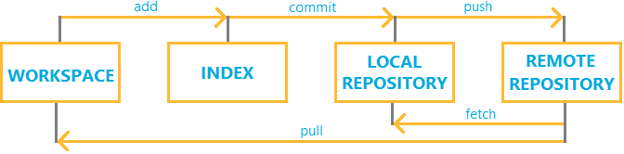

- Branch :
Muốn tạo 1 phiên bản thử nghiệm với mã nguồn đang làm việc tại working tree mà không gây ảnh hưởng đến code hiện tại
→ Clone 1 repository từ chính working tree hiện tại rồi sửa … rất mất công và gây khó khăn khi đồng bộ
→ Sử dụng phân nhánh (branching)

- Branch dùng để phân nhánh và ghi lại luồng lịch sử, các branch khác nhau sẽ không ảnh hưởng nên có thể tiến hành nhiều thay đổi đồng thời trong cùng 1 repository
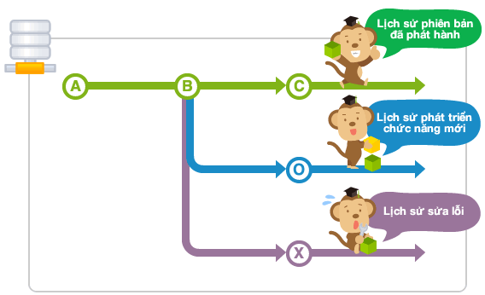

- Các branch có thể được chỉnh sửa tổng hợp lại thành 1 branch bằng cách merge

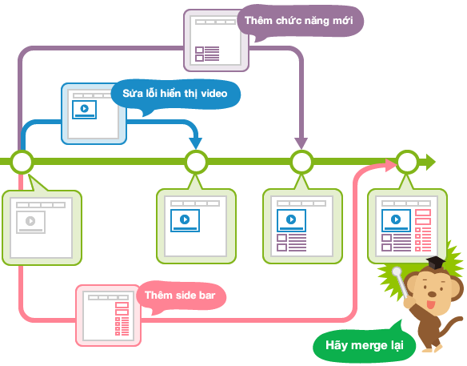

- CÀI ĐẮT VÀ SỬA DỤNG
  - Cài đặt
Cài đặt Git trên Windows :
- Download : https://git-scm.com/download/win
- Cài đặt thành công khi Right Click sẽ thấy :

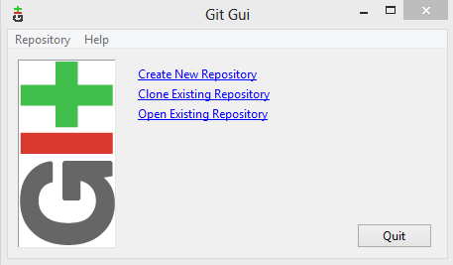
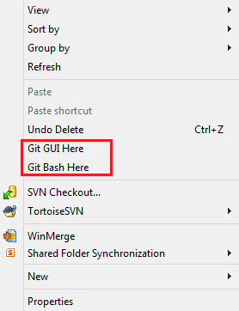

Cài tool hỗ trợ compare:
- Cài đặt \\192.168.1.2\Shares\FSS_Setups\DevTools\Git Tools\KDiff3-64bit-Setup_0.9.98-2.exe
- Link gốc http://sourceforge.net/projects/kdiff3/files/kdiff3/
- Cấu hình
  - git config --global mergetool.kdiff3.path "D:/Programs/KDiff3/KDiff3.exe"
  - git config --global merge.tool kdiff3
  - git config --global diff.tool kdiff3
Thay thế thông tin: D:/Programs/KDiff3/KDiff3.exe bằng đỉa chỉ ứng dụng được cài trên máy.
  - Cấu hình Git trên máy tính cá nhân
Hai lệnh sau sẽ cấu hình máy tính luôn làm việc với Git bằng user nampvd, email nampvd@runsystem.net. Đồng thời ghi log lại trên Git bằng user này:
- git config --global user.name "nampvd"
- git config --global user.email "nampvd@runsystem.net"
Sử dụng lệnh git config --list để kiểm tra setting
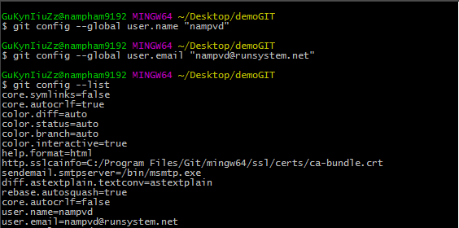
  - Lấy dữ liệu từ Remote Reposirory về Local Repository
Tương tự lệnh Checkout trong SVN cần tạo folder, đứng tại folder bật Git gõ lệnh có cấu trúc như sau:
$ git clone <git_address>
Thông tin <git_address> lấy bằng cách đăng nhập vào web Git (sử dụng user và pass giống mail của công ty) theo địa chỉ: https://stash.fss.com.vn/ và làm theo hướng dẫn như hình dưới.
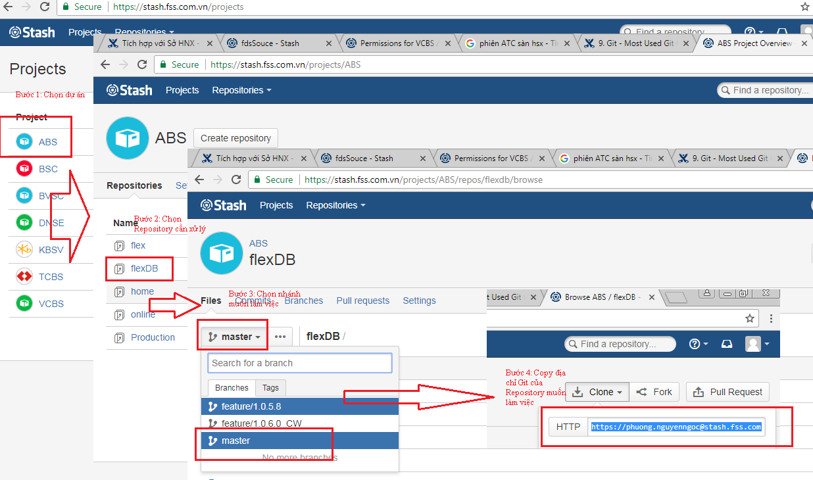

  - Tạo master (dữ liệu gốc ban đầu)
Di chuyển đến thư mục dự kiến sử dụng Git . Đẩy dữ liệu cần up lên Git vào thư mục , start Git và làm theo các lệnh tuần tự để tạo branch master cho dữ liệu thuộc repository fdssouce như sau:
git init
git add --all
git commit -m "Initial Commit"
git remote add origin https://phuong.nguyenngoc@stash.fss.com.vn/scm/vcbs/fdssouce.git
git push origin master
  - Tạo Branch và xử lý dữ liệu
Tạo branch tương đương việc tạo các gói trên SVN.
- Lệnh tạo branch mới CW lấy branch khác master làm gốc như sau:
git checkout -b CW master
- Đưa file lên từ nhánh bất kỳ :

- Add file :
git add <tên file> : add 1 file
git add -A : add tất cả file
git add <tên folder>/* : add folder và tất cả file bên trong

- Commit file : git commit -a -m '<nội dung comment>'
+ Lệnh trên sẽ add tất cả các thay đổi, ngoại trừ các file mới tạo trước khi commit
+ Nội dung comment cần ghi rõ thay đổi những gì, lý do tại sao cần thay đổi

- Push file : git push origin <tên branch đang thao tác>
  - Thao tác với gốc (master, develop hoặc gốc sinh ra branch) :
VD sau thực hiện cho việc tạo yêu cầu merge code từ branch develop vào master. (tương đương hoạt động merge code hiện tại đang làm trên SVN)
- Gửi request đến gốc cần merge code (Create Merge Request) :

- Vào server git ở trang index sẽ có xuất hiện button yêu cầu gửi request
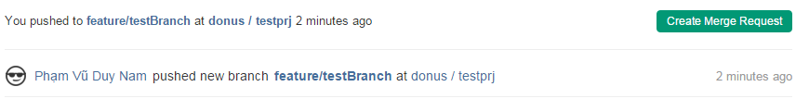

- Điền thông tin như sau → click Submit merge request
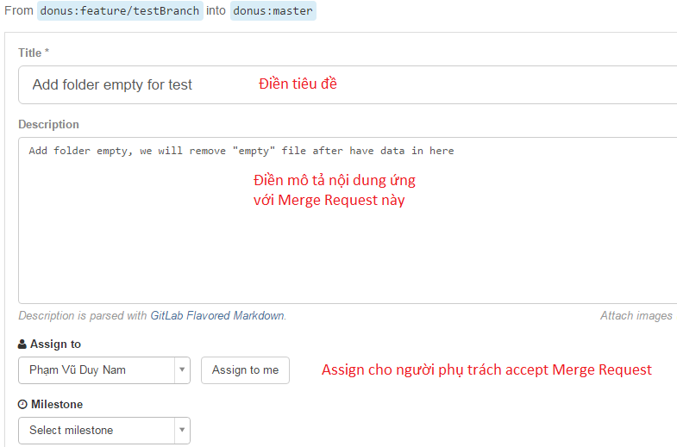

- Merge code bằng giao diện :
- Sau khi tạo Merge Request, tại server git xuất hiện thông báo

- Click Accept Merge Request (apply thay đổi của nhánh con vào gốc)

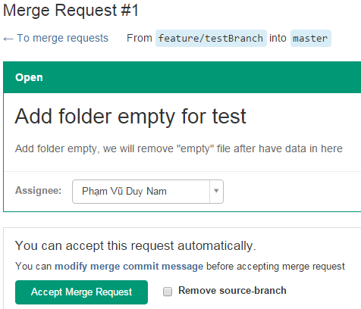

- Sau khi merge sẽ xuất hiện thông báo

- Merge code bằng command :
- Bước 1:
Vào folder demoGit → click chuột phải → chọn Git Bash Here để gõ lệnh
- Bước 2:
Vào branch muốn merge, Pull code mới nhất về → git checkout feature/testBranch → git pull
- Bước 3:
Trở về nhánh cần merge (ở đây là develop)
git checkout master → trở về develop
git pull → lấy source mới nhất
git merge feature/testBranch → merge source

- Tạo Merge Request :

- Bước 1: Vào server git → chọn tab Merge Requests → click New Merge Request
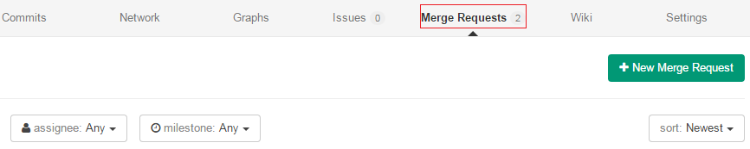
- Bước 2: Chọn 2 branch cần tạo Merge Request → click Compare Branches

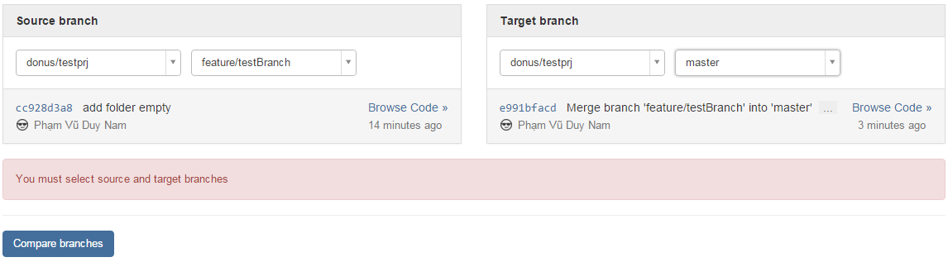
- Bước 3: Check các thay đổi giữa 2 branch → Điền thông tin → click Submit merge request

- Cách tạo milestones, labels trong màn hình tạo mới Merge Request :
Vào server git → chọn project → chọn tab Issues → click New Merge Request
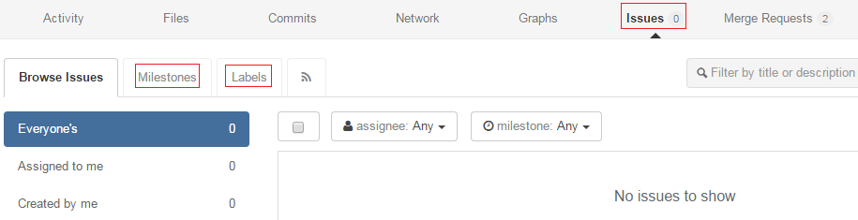

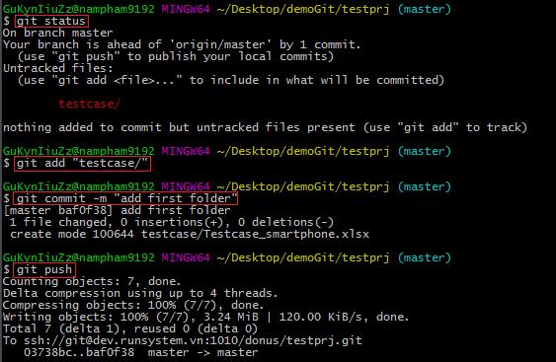
  - Một số lệnh cơ bản thường dùng:
Tham khảo link:
https://confluence.atlassian.com/display/STASH0212/Basic+Git+commands
https://docs.fss.com.vn/display/JIRA/9.+Git+-+Most+Used+Git+Commands
Một số lệnh hiệu quả :
- Check branch duoc khoi tao tu nhanh nao
gitk:
- Copmare 1 file giữa hai branch:
git difftool --dir-diff BRANCH1 BRANCH2
- Lay cac file thay doi so voi master
git diff --name-only <local branch> <master branch> lay cac file thay doi so voi master
- List danh sach cac file khac so voi master
git diff-tree --no-commit-id --name-only -r master branch

- Tạo respository mới : git init
Thay vì vào folder demoGit → right click→ chọn Git Innit Here, ta có thể sử dụng lệnh trên.
- Xóa nhánh :
git branch –D <tên nhánh> → xóa nhánh tại local
git push origin :<tên nhánh> → đưa thay đổi lên server

- Đổi tên nhánh :
# Đổi tên nhánh tại local
git branch -m old_branch new_branch
# Xóa nhánh cũ trên server
git push origin :old_branch
# Áp dụng thay đổi lên server
git push --set-upstream origin new_branch

- Lấy code mới nhất :
git pull → cập nhật local respository và commit mới nhất (master, develop)
git pull origin <tên nhánh> → sử dụng cho branch checkout từ gốc

- Xem những gì sẽ được commit :
git status
#change to be committed → Những gì thay đổi đã được add vào Index, nằm trong lần commit kế tiếp
#changed but not updated → Những thay đổi được thực hiện tại Working Tree, chưa add vào Index

- Xóa file (khi đã add vào index)
- Xóa file trong Local Repository nhưng không xóa tại Local (file thực tế)
git rm --cached <tên file>
git commit –m “delete <tên file>”
git push <tên repo> <tên nhánh>
- Xóa file cả trong Local & Local Repository
git rm <tên file>
git commit –m “delete <tên file>”
git push <tên repo> <tên nhánh>

- Theo dõi log :
git log → Xem lịch sử commit
git log --pretty=oneline –abbrev-commit → Xem lịch sử commit dạng 1 dòng ngắn gọn
git log --author=<name> → Xem những thay đổi của 1 thành viên trong project
git log --name-status → Xem lịch sử những file đã thay đổi

- Config user settings :
- Config từng project
git config user.name “<user name>”
git config user.email “<email>”
- Config một lần cho tất cả các git project
git config --global user.name “<user name>”
git config --global user.email “<email>”

- Hủy bỏ các thay đổi hiện tại :
- Nếu chưa add vào Index, có thể khôi phục tại Working Tree : git checkout <tên file>
- Nếu đã add vào Index, có thể khôi phục về lần commit gần nhất :
git reset HEAD <tên file>
git reset HEAD → khôi phục toàn bộ Index
git reset --hard origin/develop → Xóa bỏ những thay đổi và undo lại phiên bản mới nhất từ server, trỏ về develop
Ví dụ :
Thực hiện 3 lần commit : commit1 – commit2 – commit3
git reset --hard HEAD → khôi phục về commit 3
git reset --hard HEAD^ → khôi phục về commit 2
git reset --hard HEAD^^ → khôi phục về commit 1
(HEAD^ có ý nghĩa giống với HEAD~ hay @^, quay về trước 1 commit)

git reset --soft HEAD → bỏ đi commit nhưng vẫn giữ nguyên những thay đổi chưa được commit trong Working Tree, hữu ích khi muốn giữ lại những thay đổi chưa commit cho lần commit tiếp theo

- Hủy commit cũ :
- Nếu đã commit những thay đổi, có thể undo lại commit đó : git revert <commit>
Ví dụ :
git revert 068b9b9 → tạo ra commit thứ 2, undo thay đổi của commit chỉ định
- Có thể dùng để undo một commit cũ hơn, tuy nhiên có thể dẫn đến conflict nội dung code nếu các commit mới hơn nó cũng sửa trùng nội dung đó

- Diff giữa các commit :
- So sánh một commit với tiền thân của nó git show <commit>
- So sánh hai commit cụ thể với nhau git diff <commit1>..<commit2>
- Xem diff của toàn bộ lịch sử git log -p

- Hiển thị branch :
- Các branch local : git branch
- Các branch local + server : git branch –a

- Fetch :
git fetch <tên nhánh> → lấy code thay đổi mới nhất từ 1 nhánh, lưu vào database của Git local, không được gộp vào repository
git fetch --all → lấy code thay đổi từ tất cả các nhánh server

- Muốn gộp code vào branch hiện tại, sau khi fetch phải dùng lệnh merge
- Muốn lấy code trực tiếp mà không cần merge, ta sử dụng : git pull
(khuyến khích nên merge code thủ công cẩn thận để tránh bị mất code hiện tại)

- Merge (gộp code) :
git merge <tên nhánh> → Gộp code với nhánh local được chỉ định
git merge origin/<tên nhánh> → Gộp code với nhánh server được chỉ định
(origin là một original remote repository)

- Sửa commit message :
Ghi đè commit mới nhất bằng option : git commit –amend
Add thêm file mà không muốn thay đổi commit message :
git add <tên file> → git commit –amend –no-edit

- Lưu tạm những thay đổi chưa commit :
Stash là chức năng dùng bộ nhớ tạm lưu lại các thay đổi đang làm mà chưa commit được, sau đó phục hồi code về nguyên trạng ban đầu trước khi có những thay đổi đó.
git stash
git stash list → Xem danh sách các stash đã lưu
git stash apply → Phục hồi stash mới nhất vừa lưu, không xóa nó
git stash pop → Phục hồi stash mới nhất vừa lưu, xóa nó khỏi danh sách
git stash apply <tên stash> → Phục hồi stash bất kỳ (VD: git stash apply stash@{1})
git stash drop <tên stash> → Hủy bỏ một stash
git stash show –p <tên stash> → Xem chi tiết một stash

- Gộp commit với nhánh :
git checkout <tên nhánh> → chuyển sang nhánh cần merge
git cherry-pick <commit> → Sao chép commit và tạo 1 commit mới trên nhánh hiện tại
Ví dụ :
git cherry-pick 5b97361

- Gắn tag cho commit :
- Lệnh git tag <name> <commit> gắn một tag cho một commit. Nếu bỏ qua phần <commit>, tag sẽ được gắn cho commit gần nhất:
git tag working 3720b35
git tag broken
- Tag chỉ là một cái nhãn mà có thể dùng để gọi tên commit được gắn nhãn
- Có thể dùng tag ở bất cứ ngữ cảnh nào mà ta có thể dùng nhãn hash, chẳng hạn trong lệnh git diff:
git diff working..broken

- Tag là công cụ hoàn hảo để đặt tên cho các mốc cụ thể trong lịch sử project. Người ta thường dùng tag dạng version number khi commit các bản release của project – bằng cách này ta có thể dễ dàng tìm thấy các commit quan trọng: git tag v1.0.3
- Chuỗi lệnh cần dùng khi Xóa commit
1.git reset <target commit> →Xóa trên remote
2. git push –force→Commiet xoa
3. git reset –hard → Xoa tren client
- Update file tu 1 branch :
git checkout <BRANCH_NAME> <PATH_OF_FILE_1> <PATH_OF_FILE_2> <PATH_OF_FILE_3>
- Khi ignore ko hoạt động :

Git cung cấp file .gitignore để bỏ qua những file không quan trọng mà dev không muốn tracking, ví dụ như khi code android bằng android studio thì hàng loạt file build hoặc gradle được tạo ra, trong trường hợp đó sử dụng gitignore rất hữu ích để bảo git không tracking những file không cần thiết.
Tuy nhiên giả sử trường hợp cập nhật file .gitignore để untrack 1 file đã cập nhật trước đó thì lại xảy ra trường hợp git vẫn tracking file mà mình vừa cập nhật trong .gitignore.
Nếu gặp trường hợp này cần xoá cached của git , và commit lại . Thực hiện theo các câu lệnh dưới đây:
git rm -r --cached .
git add .
git commit -m "fixed untracked files"
Sau khi thực hiện theo các câu lệnh bên trên, vấn đề sẽ được giải quyết :)
- Commit 1 file rieng le
git commit -m 'my notes' path/to/my/file.ext
- Để biết nhánh nào đã được tích hợp vào nhánh hiện tại, bạn có thể sử dụng
git branch –merged
- Thay đổi thông tin user/pass tren gi
You probably need to update the remote URL since github puts your username in it. You can take a look at the original URL by typing
git config --get remote.origin.url
Or just go to the repository page on Github and get the new URL. Then use
git remote set-url origin https://built@stash.fss.com.vn/scm/bsc/flex.git

to update the URL with your new username.

